### Introducción

Según la enciclopedia "Metallum", Aoratos es el nombre que trata del reino sutil y las entidades que se manifiestan desde el liminal y la inteligencia que no es del orden físico, por lo tanto "invisible".

Se trata de una herramienta desarrollada por:

https://github.com/PinoyWH1Z

Y la traigo aquí, a mi blog porque tiene una forma de instalación que no hemos visto aún. Veréis, es una herramienta para Windows. Está testada entre Windows 7 y 11, pero no hay ningún ejecutable. La página de referencia o repositorio de la aplicación en GitHub es:

https://github.com/PinoyWH1Z/AoratosWin

Y por mucho que miréis allí no hay ningún ejecutable ni setup ni .msi ni nada.

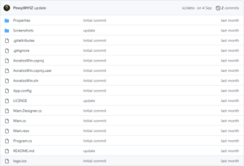

Pero si miramos los ficheros del repositorio encontramos pistas sobre lo que ha hecho el autor para desarrollar la herramienta. En primer lugar podemos ver archivos .cs, lo cual nos dice que el tío ha programado la herramienta en C#. Os recuerdo que C# es el "java" de Microsoft. Además hay otro archivo .sln, que nos dice que ha utilizado Visual Studio.

De modo que el tema es fácil. Como tenemos instalado Visual Studio Community edition 2022 en nuestro sistema, simplemente descargamos todo el repositorio en forma de archivo ZIP en una carpeta que nos hemos creado al efecto en nuestro sistema windows.

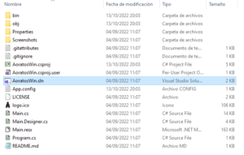

Al final nos queda algo parecido a la imagen. Todo lo que he hecho hasta ahora son manipulaciones elementales dentro de windows. Entiendo que todos sabéis trabajar con archivos ZIP y carpetas.

Fijaros en el archivo señalado:

AoratosWin.sln

Si tenemos instalado el Visual Studio, simplemente hay que dar doble click sobre el archivo para que se cargue la solución completa.

### Uso De Aoratos

Pues damos doble click en:

AoratosWin.sln

Y arranca Visual Studio:

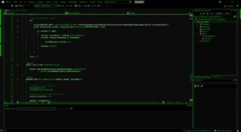

Pulsamos el botón de ejecución para ejecutar esta utilidad, pero antes, para comprobar que funciona, necesitamos otro aplicativo que nos diga cuantos programas se han ejecutado. Ese aplicativo se llama: "Executed Program List" un título muy original como podéis ver.

Es gratis y se puede descargar de:

https://www.nirsoft.net/utils/executed_programs_list.html

Y no hace falta instalarlo. Simplemente crear una carpeta y descomprimir el contenido del ZIP en ella. Quedará algo similar a esto:

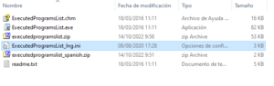

Ejecutamos el programa y nos suministra una lista de programas ejecutados:

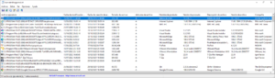

Esto es posible porque los programas ejecutados van dejando rastros y pistas de que han sido ejecutados.

Si ahora volvemos al Visual Studio donde tenemos cargado Aoratos y ejecutamos:

Puede salir un mensaje de error, pasamos de el y llegamos a una ventana como esta:

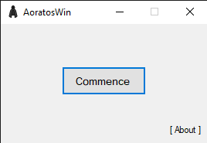

Pulsamos el botón y cuando finalice saldrá esto:

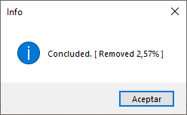

Parece que no ha eliminado mucho

Podemos comprobar la efectividad del aplicativo volviendo a ejecutar "Executed Program List".

También podemos compilar la solución con el propio Visual Studio y obtendremos un ejecutable en:

\AORATOS\AoratosWin-main\bin\Debug

La verdad es que en mi sistema este aplicativo no ha funcionado bien. Creo que se trata de un tema de permisos de usuario en lo que no voy a profundizar, porque quiero pasar cuanto antes a otra cosa nueva.

Pero si que os deis cuenta de que mucho de este software relacionado con el hacking que estamos viendo, está escrito por paisanos como nosotros. Por lo tanto puede fallar, quedarse obsoleto, tener fallos de seguridad etc.

Pero indudablemente, debemos conocer que existe este tipo de utilidades relacionadas con los rastros que dejan programas ejecutados, porque esto es fundamental en el hacking para borrar pistas o detectarlas después de un hackeo, dependiendo de en qué bando estemos.